
COLEGIO DEL PRADO
PRACTICAS PROFESIONALIZANTES “Caleras San Juan”

INDUSTRIA DE CAL

INFORME
"Producción, tratamiento, muestreo de piedra caliza para obtención de cal”

INTEGRANTES: ROMERO Berenice, SALINAS Nallely

PROFESORES: BUGUEÑO Mariana, RODRIGUEZ Natalia

CURSO: 7mo “A"

AÑO: 2022

INDICE

INTRODUCCIÓN 3
OBJETIVOS GENERALES 3
OBJETIVOS ESPECÍFICOS 4
VÍAS DE ACCESO 4
GEOLOGÍA DEL LUGAR 5
TRABAJO ESPECÍFICO 6
DIA N° 1: Instrucciones de la industria y Procesamiento de voladura 6
REQUISITOS BÁSICOS OBLIGATORIOS DE LA EMPRESA 7
DIA N°2: Operación previa y posterior de los altos hornos. 13
FLOWSHEET DE OPERACION PERIFÉRICA DEL HORNO 14
PROCESO DE CALCINACIÓN: 15
DIA 3 : PLANTA DE PROCESAMIENTO Y DESPACHO 16
FLOW SHET PLANTA DE CALES PROCESADAS 17
Dia 4 : Laboratorio 18
Conclusion : 19
ANEXO DE IMÁGENES EXTRAS 21
Bibliografia: 21

INTRODUCCIÓN

En primer lugar, esta investigación surge a raíz de la oportunidad que brindan las diferentes empresas relacionadas a la minería para poder formar a cada alumno académicamente. El propósito principal de la investigación está dirigido a la obtención del título técnico minero. una vez que nuestras respectivas docentes realizaron en conjunto una serie de documentación que nos habilitan el ingreso a cada práctica destinada. La metodología para llevar a cabo la experiencia fue distribuir los alumnos en duplas, En nuestro caso fuimos seleccionadas por parte de las docentes a cargo; Lic. En Ciencias Geoólogicas; Natalia Rodríguez y Mariana Burgueño , recibidas de la Facultad de Ciencias Exactas, Físicas y Naturales de la Universidad Nacional de San Juan.. El día 3 de octubre del presente año comenzamos con una jornada que abarca el horario de 9:15hs hasta 13:45hs, el procedimiento del transporte fue vía micro, como punto de partida desde la terminal de la capital de sSan Juan desde las 6:00am emprendiendo un viaje de aproximadamente de 4hs, realizando un transbordo en zona Media Agua hasta llegar a destino Los Berros, Sarmiento, de regreso la empresa nos permitió utilizar el servicio de transporte para los trabajadores de la zona.

OBJETIVOS GENERALES

Como finalización de nuestros conocimientos adquiridos, durante el lapso de 7 años en capacitación en la tecnicatura en minas, logramos plasmar la teoría brindada desde la institución educativa hacia la realidad. logrando de esta forma obtener una nueva experiencia que nos será útil durante nuestra vida laboral y vida universitaria.

Otro objetivo que se desea desde nuestro punto de vista es independizarnos y desenvolvernos individualmente en una empresa cumpliendo con las responsabilidades que se deben tener en cuenta para formar parte de la misma. Por ejemplo cumplir horarios , buena presencia ya que estamos en contacto con operarios tanto multifuncionales, como jerárquicos, cumplir con la vestimenta necesaria y con sus respectivos elementos de protección personal que se necesitan.

OBJETIVOS ESPECÍFICOS

- Desarrollarse exitosamente en la empresa
- Análisis sobre distribución de pozos a perforar
- Funcionamiento de máquinas perforadoras, para el posterior carguío de explosivos
- Manipulación y detonación de explosivos
- Visualización del funcionamiento de palas cargadoras en conjunto de camiones de carguío y transporte
- Utilización de cintas transportadoras para la clasificación del mineral
- Alimentación y manejo de hornos
- Tratamiento de hidratación de cales
- Diversos análisis químicos por medio de ensayos para corroborar el control de calidad que realizan a diario (Laboratorio)
- Comercialización y empaquetamiento de cal
- Pactar y presentar un informe para la obtención del título.

VÍAS DE ACCESO
La industria calera San Juan se encuentra ubicada a 92 km desde la capital de la ciudad de San Juan, ubicada en el distrito de cieneguita.dpto Sarmiento, San Juan Argentina ( Imagen 1) y las vías de Acceso a destino sería a partir de la ruta nacional N° 40 hasta llegar a la Zona de Media Agua, luego nos incorporamos con RN 153, que nos dirige hacia los pueblos Cañada Honda, Cienaguita y por último Los Berros, continuando por la ruta N° 153 a 13 km , se encuentra la industria propiamente dicha.( Imagen2)
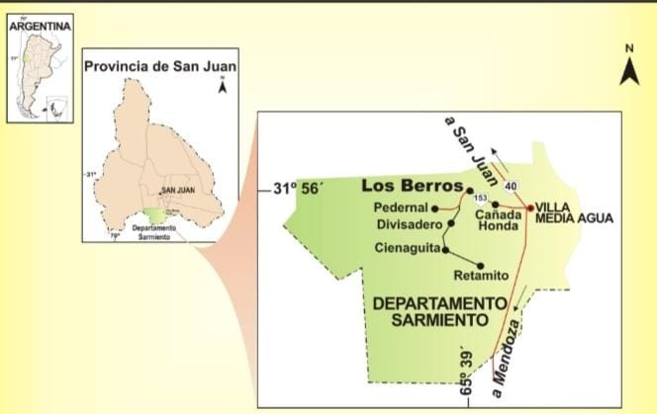

Imagen 1: vista en planta . localizacion de zona de trabajo
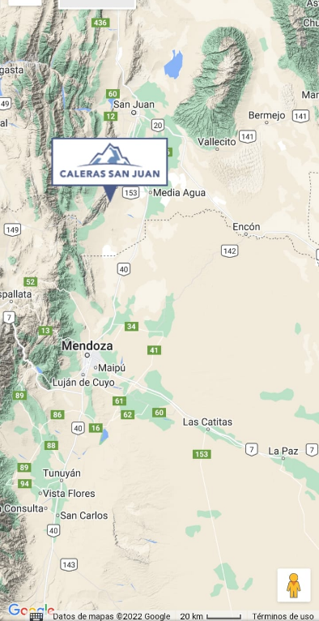

Imagen 2 : Localización de industria calera San Juan por GPS

INFORMACION DEL LUGAR
Las calizas y dolomías de alta calidad de la provincia de San Juan, constituyen las mayores reservas del país y se utilizan para la construcción, siderurgia, industria química, cristalería, rocas ornamentales, mármoles e industria plástica, etc. Su explotación abarca la mayor parte de producción minera en San Jan, ye el distrito Los Berros comprende uno de los cuatro sectores principales.
Los yacimientos en explotación por parte de caleras San Juan se localizan principalmente en los Cerros de Pedernal de Los Berros y Del Medio, y hacia el sur hasta el flanco oriental del Cerro de Pedernal. La industria Caleras San Juan forma parte de una de las canteras más importantes que han sido desarrolladas en el faldeo oriental de las alineaciones calcáreas, en una extensión de aproximadamente 11km desde los berros hasta cieneguita.
Las zonas de canteras está situada a 80 km al sur de la ciudad de San Juan y se accede desde esa ciudad o desde Mendoza por la ruta nacional 40. A partir de la localidad de Mediagua se empalma con la ruta provincial 153 en dirección al oeste.
Los yacimientos señalados están ubicados en una pre cordillera oriental. Se trata de calizas y dolomías de plataforma, estas presentan un color gris, con textura micríticas y esparriticas. Las reservas aseguradas son de 5,2 millones de toneladas. las reservas geológicas alcanzan magnitudes suficientes para abastecer los mercados durante muchas décadas. Las explotaciones son canteras a cielo abierto, trabajándose los bancos subverticales mediante perforaciones y voladuras llevadas a cabo con martillos manuales o bien hasta con equipos de perforación montados sobre orugas.
Los depósitos de calcita están estrechamente relacionados con los de calizas y dolomías. En el distrito los Berros, las minas de calcita más importantes se distribuyen en el flanco oriental del cerro Pedernal de Los Berro. Las rocas de caja corresponden a las formaciones de edad cámbrico Ordovícica, la calcita se presenta en agregados espásticos gruesos, de color blanco, opaco hasta ligeramente translucido; en ocasiones tiene patinas rosadas a rojizas de hidróxido de hierro.

TRABAJO ESPECÍFICO

DIA N° 1: Instrucciones de la industria y Procesamiento de voladura
Una vez ya en el lugar de destino, Nos presentamos en la garita de seguridad e ingreso de dicha empresa, El operario encargado de este sector anunció nuestra llegada por vía Handy al dpto. de recursos humanos, para posteriormente asignarnos la tarea a realizar en presente dia, ya registradas nos concedieron los elementos de protección personal ( Casco, lentes de seguridad y protección auditiva), previamente la institución educativa “Colegio del Prado” estuvo dispuesta a encargarse de la entrega de zapatos de seguridad. Fuimos recibidas por Luciano supervisor del sector Higiene y Seguridad, este relato brevemente cómo debemos llevar a cabo una inducción, es decir, el encargado realiza una charla hacia las visitas, empresas tercerizadas, personas que ingresan a la nómina de la empresas, para hacer conocer a cada funcionario sobre los riesgos, protocolos y procedimiento que corren dentro de la misma, Unos de los principales riesgos es el atropello debido a la circulación de transportes pesados ( Camiones, pala cargadora, retroexcavadora, perforadora), como livianos ( camionetas internas), a su vez es obligatorio transitar por las sendas peatonal delimitadas que se encuentran en toda la empresa. Otro riesgo es de choque eléctrico posee mayor fatalidad y esto se produce en la mayoría de los casos por utilizar herramientas en mal estado, hacer procedimientos inadecuados, no respetar las 5 reglas de oro (Imagen 1). En el proceso de voladura el jefe de cantera se comunica por vía Handy para informarle al supervisor de garita, la detonación propiamente dicha, en ciertos sectores ya sea sur o norte. El mismo difunde a todos los áreas, las mismas deben recibir la respuesta de cada uno de ellos en el caso de no recibir ninguna la detonación se posterga al siguiente horario previsto, por otro lado la manera de informar anticipadamente mediante cartelería localizada en la entrada principal de ingreso (imagen 2)

- A 30 min de que comience este suceso si sitúa una bandera de color rojo para evitar el ingreso de vehículos y personas.
- Otro dato importante que se lleva a cabo con una anticipación de 15 minutos el jefe de cantera debe visualizar desde la cantera que no se encuentre personal y maquinaria trabajando.
- Por último 5 min antes de arrancar con la voladura se activa una sirena que suena constantemente hasta que se dé por finalizada la misma.
- Al momento de iniciarse todo trabajador que no se encuentre resguardado, debe dirigirse inmediatamente a cualquier sector de la empresa mas cercano para protegerse de la proyección de rocas que resulte arriesgado.
- Se realiza un monitoreo por cámaras para supervisar que se esté cumpliendo con estas normas, si no se cumple serán sancionados.

Además hay maquinarias y herramientas que puede generar correr el riesgo de atrapamiento, por los siniestros que han ocurrido se exige utilizar ropa no tan suelta para poder hacer el trabajo de manera adecuada, evitar objetos colgantes. Esta industria posee 5 puntos de encuentro (imagen 3)

REQUISITOS BÁSICOS OBLIGATORIOS DE LA EMPRESA
- Casco
- Lentes de seguridad
- vestimenta larga
- zapatos de seguridad
- Si se trabaja a más de 2 metros de altura se requiere Arnés
- En zonas donde se emita ruido y vibraciones, son necesarios la protección auditiva
- Emisión de polvo y gases: Mascara facial y barbijo (Imagen 4)
- Prohibido fumar en lugares cerrados, para ello tienen una zona de fumadores (Imagen 5)
- Cuentan con una certificación de normas ISO : 9.001 (sistema de gestión y calidad), 14.001 (Sistema de gestión de ambiente) 45.001 (Sistema y gestión de seguridad e higiene laboral)
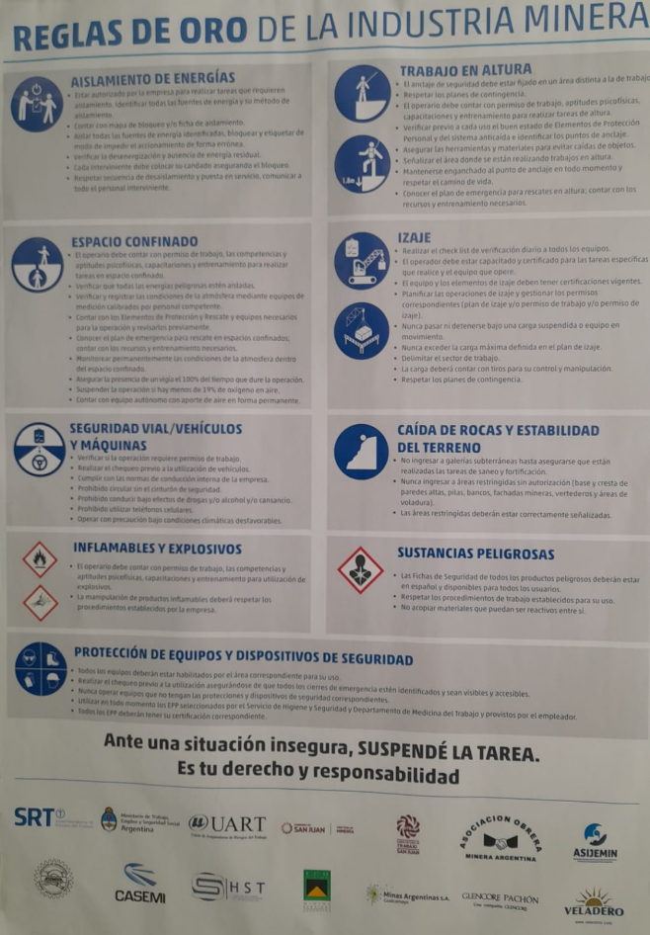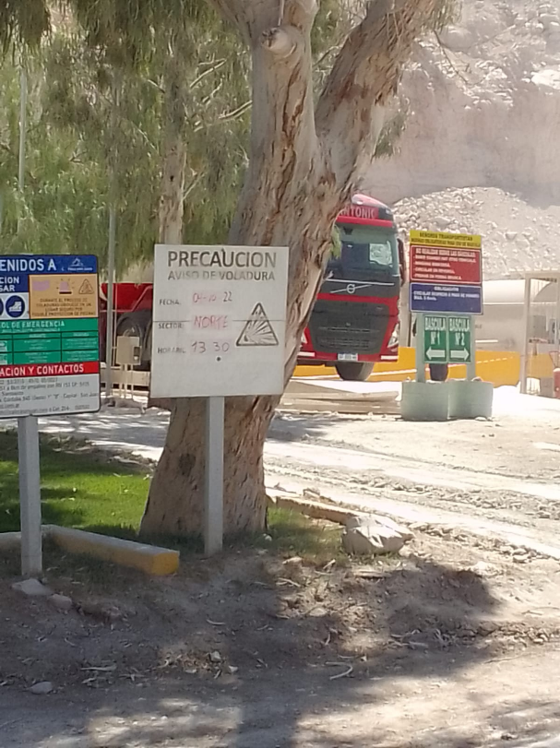
( Imagen 1:Reglas de oro) ( Imagen 2: Cartelería)

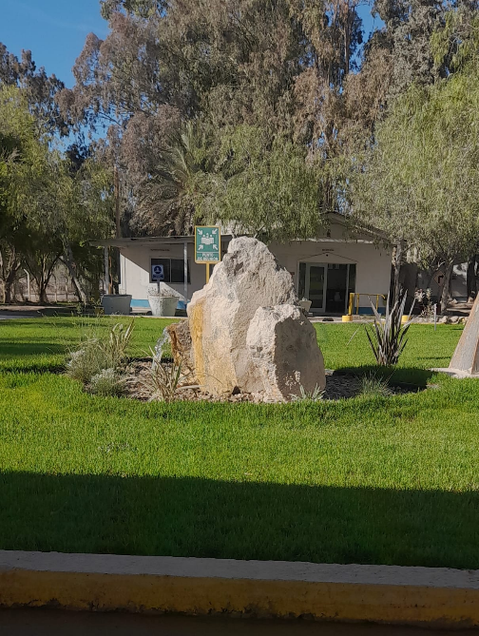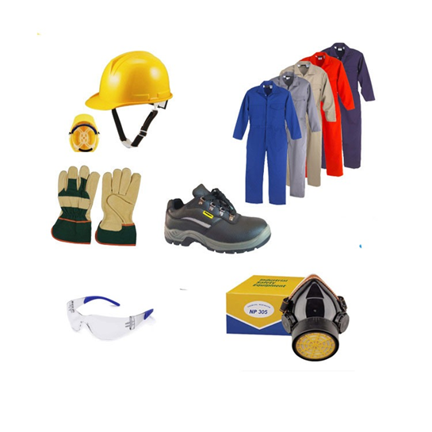
(Imagen 3: Puntos de encuentro) (Imagen 4: EPP)

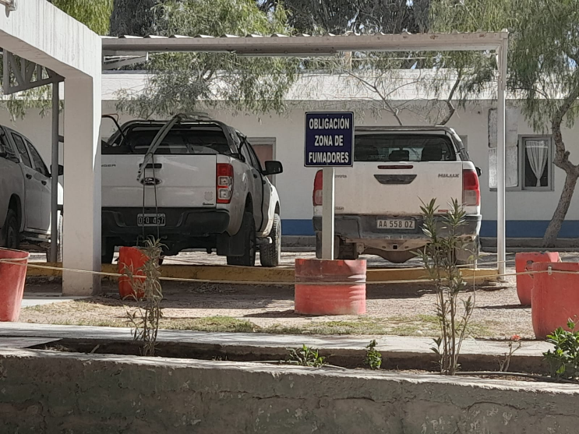
( Imagen 5: Zona de fumadores)

Como segunda actividad, ya una vez realizada dicha capacitación de inducción al rededor de las 10 :30 AM un empleado del departamento de recursos humanos nos orientó al comedor donde este se encuentra en función las 24 hs ,luego fuimos atendidas por parte de las cocineras , las cuales nos brindaron un apetitoso desayuno , al finalizar nos recogió por el lugar el jefe supervisor del cantera , José Silva alias “Gringo” , en el respectivo traslado hacia el lugar de destino nos brindó un breve pantallazo de las instalaciones , actividades y labores que se llevan a cabo. El proceso de voladura se realiza en el sector sur y norte los tres horario específicos son 10:30, 13:30 y 17:30 si no lleva a cabo en horario, se pospone al día siguiente.
Posterior al trayecto visto anteriormente llegamos al sector donde se encontraban realizando perforaciones por operarios perforistas Leandro y Andrés encargados del manejo de la perforadora neumática manual de tiro horizontal (Imagen 6) ,con sus respectivos EPP ( mameluco, protectores auditivos debido a emisiones de vibración y ruido, máscara facial y lentes por la proyección de polvo), estos elementos son reglamentarios ya que cada operario se encuentra en constantemente manipulación de aceites y grasas de altas temperaturas para que no se peguen las brocas y pueda quemarlas son colocadas en cada barra a utilizar, posee un compresor (Imagen 7), el cual se encarga de inyectar aire a la misma. La distribución de pozo se elaboran con una longitud horizontal de 3 metros, y la distancia de forma vertical es cada 2 metros (Imagen 8). En casos especiales dependiendo de la zona de trabajo se hacen pozos de 3 metros. Si el jefe a cargo posee algún tipo de duda con respecto a la calidad del material son enviadas a realizar análisis al laboratorio, de lo contrario se continúa con el proceso. En el momento en que nos encontramos en el lugar habían indicado 6 pozos a realizar, como la tarea no fue finalizada ya que no alcanzo el tiempo para comenzar con la voladura, se postergó al siguiente dia en el horario. La perforadora al estar en constante movimiento los operarios deben estar vigilando que cada barra cumpla con el límite de perforación para posteriormente engrasar y agregar de forma manual la siguiente barra, para cumplir con la profundidad de 6,40 m de cada pozo. El propósito de esta perforadora neumática es abrir huecos cilíndricos en la roca con una respectiva distribución determinada. En dichos huecos es donde se alojarán las cargas explosivos. Su objetivo consiste en emplear la energía del aire comprimido para realizar los mismos. Es un sistema de perforación de roto percusión donde se aplican las barras estas poseen en la punta de la barra una broca tricono (imagen 9). La función de la misma es triturar ejerciendo presión por medio de la barra, mientras el martillo percutor gira en el interior del macizo rocoso, agrietando la zona donde está ubicado el pozo emitiendo partículas de polvo por medio de las fracturas (Imagen 10). Estos se realizan utilizando 9 cartuchos de explosivos ANFO poseen en su interior nitroglicerina (Imagen 11).

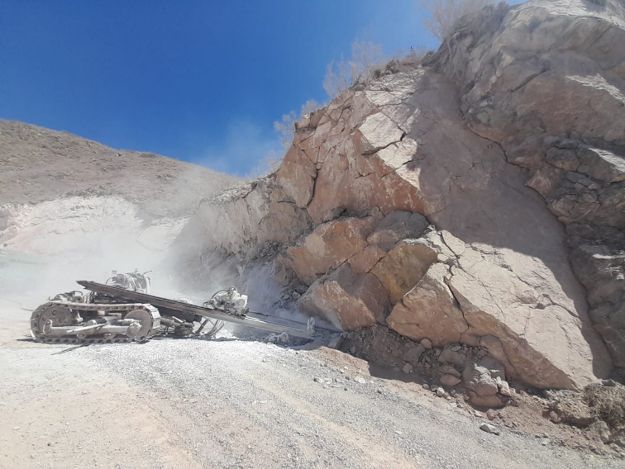
(Imagen 6: Perforadora manual )

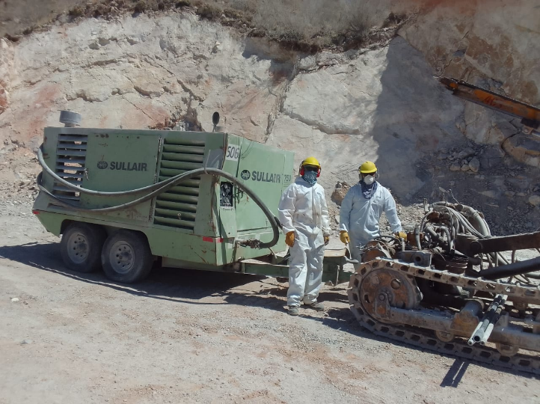

(Imagen 7: compresor de aire )
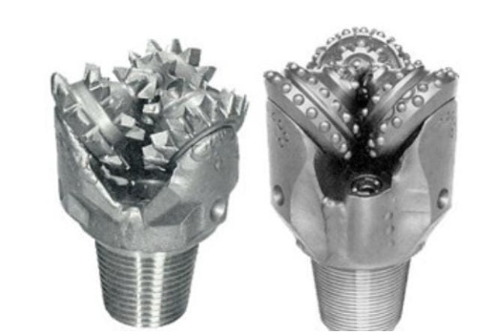
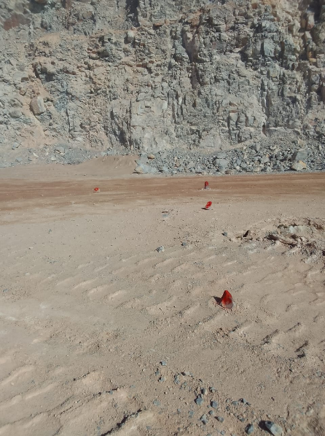
(Imagen 9 : broca tricono)
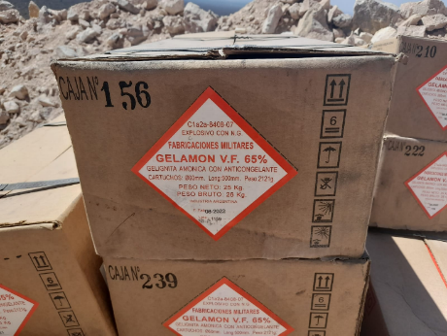
(Imagen 8: Marcación de pozos)
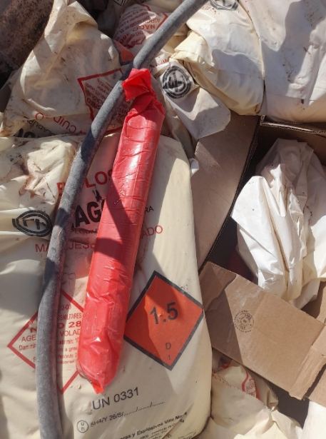

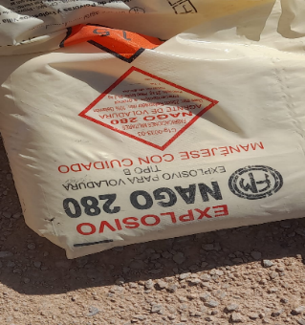

(Imagen 12: Explosivos)

A continuación, será relatado el funcionamiento y la metodología de trabajo por el operario perforista Néstor Álvarez conduciendo la perforadora automática SANDVIK RANGER DX600 (Imagen 13). La misma se implementó recientemente en dicha industria. Esta perforadora de alta tecnología realiza pozos con un límite hasta 60 m de profundidad. En la actualidad se realizan pozos verticales con una profundidad de 12,46 m con una distancia de 3 m, debido a que la longitud máxima de los bancos que se diseñan en pit son de 12 m aproximadamente, a una velocidad inestable ya que esta es controlada por el operario a cargo.
Esta perforadora consta de 1 prensa la cual se encarga de realizar los cambios de barra y desde el interior de la misma rocía aceite para engrasar con un mantenimiento de 250 hs (Imagen 14) , este tiene un depósito donde se almacena la grasa en un tanque con capacidad de 20 kilos (Imagen 15) , a diferencia de la perforadora anterior llevan depósitos de aceite cuentan con un mantenimiento cada 2 meses. Una vez que la barra va descendiendo al interior del pozo, el operario activa el comando de aspirado, el material proveniente decanta las partículas gruesas al costado de la realización del pozo mientras que las partículas finas van hacia la parte de atrás de la perforadora. Esta función permite recolectar el polvo proveniente de la broca en movimiento, ya realizados los 3 cambios de barra y ya obtenida la profundidad deseada, al retirar las barras se activa un sistema hidráulico de agua, Consta de un tanque de 200lts (Imagen 16). Este sistema proviene de un tanque que es colocado en el interior de la barra para que al retirarla las paredes de la perforación queden compactas sin que dicho pozo se derrumbe, al agregarle agua.

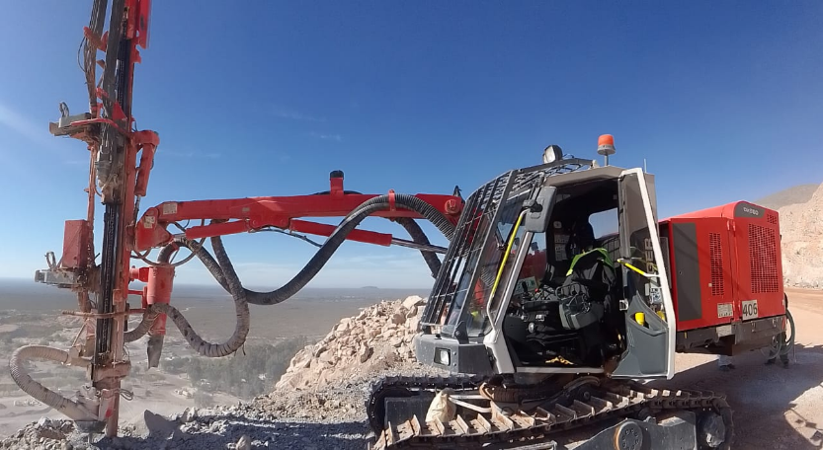

(Imagen 13: Perforadora Automática)
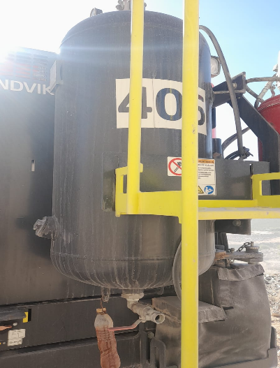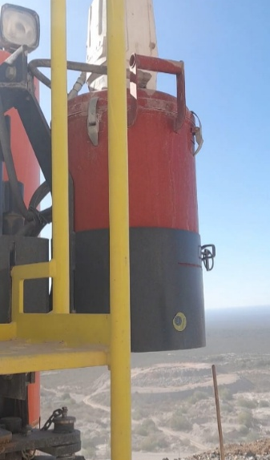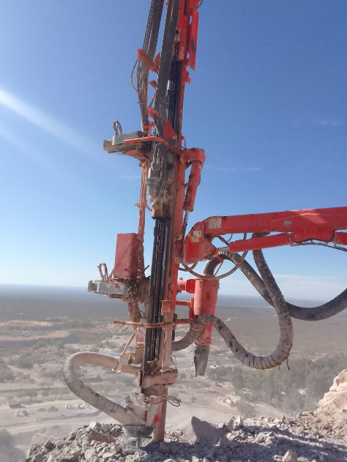
(Imagen 16:Tanque de agua) (Imagen 15: Tanque de grasa) Imagen 14:(Prensa)

DIA N°2: Operación previa y posterior de los altos hornos.

En la segunda jornada de nuestras prácticas, ingresamos correctamente a la industria, nos dirigimos al comedor a desayunar para luego comenzar con el recorrido. Inmediatamente nos recogió en el sitio Damián Marciali, Licenciado en Ciencias Geológicas, jefe de hornos. Nos explicó la historia de los hornos y su respectivo origen de los nombres de cada uno de ellos. En el sector donde están ubicados se encontraban 2 hornos maerz (imagen 17). El primero se realizó el 14 de septiembre de 2018 este tiene el nombre de Nilda(Esposa del dueño), se encuentra en régimen desde el 22 de septiembre, cuando fueron alcanzados los valores contractuales de producción, calidad y consumo energético. El segundo horno se construcción en 19 de abril de 2021 (Aylen, hija del dueño) aumentando con la capacidad de producción a 432.000 toneladas por año. Este año está la implementación y construcción del tercer horno y estará listo para comienzos del año 2023, el cual va a recibir el nombre de Luana. Este tipo de horno vertical rectangular permite la calcinación de calizas y dolomías con una particularidad de calcinar en un rango de granulometría de 40-120 mm (4 cm, 12 cm) , en su interior esta recubierto de material refractario en el que rondan temperaturas aproximadas ( 900,100°), este es un horno de tecnología suiza de última generación, del tipo PFR (Flujo Paralelo Regenerativo), apto para calcinar con gas natural, carbón sincronizado (petcoke), o mezcla de ambos. Dada su alta eficiencia térmica en el proceso de calcinación (de doble cuba), permite obtener cales de alta reactividad y pureza, con un considerable ahorro de energía y consumo de combustible (del orden del 30% menos comparado con los sistemas de calcinación. Su capacidad nominal es de 300 toneladas por día, y se le podrá sacar hasta un 10% más de producción una vez familiarizados con la operación. Un dato importante sobre este horno es que puede ingresar ya sea piedra caliza, combustible, gas, aire medida en m2 y m3, este horno utiliza 10000 m3 de aire. Con esto se pretende suplir la producción de algunos hornos existentes, menos eficientes, como por ejemplo los hornos mas antiguos denominados criollos (Imagen 18), en la industria se encuentran 9 hornos por los cuales 6 están en funcionamiento, se caracterizan por ser pozos cilíndricos perforados en el cerro, estos tienen un diámetro de 3,5 y un largo de 18 metros , recubiertos con ladrillos refractarios. Estos son utilizados de forma manual, usan como combustible el carbón, 150 kg de carbón por tonelada de cal a calcinar según la industria. En su parte inferior posee almejas las cuales hasta cierta cantidad de calcinación se abren desprendiendo la cal ya sea por medio cintas transportadoras o por medio de túneles en donde es permitido el ingreso de camión y así poder sustraer el producto, a diferencia del horno maerz posee un circuito continuo para extraer la cal del mismo, este cuenta con 19 tubos por este medio es inyectado el gas y cumplir con un calcinado completo, diferenciando este horno del horno mixto no cumple totalmente dicho proceso. El horno maerz consta de una cabina en donde se llevan a cabo 2 operaciones distintas, operación periférica manejada por maxi Iribarren, en este sistema se encarga del manejo de lo que se encuentra antes y después de el material ingresante al horno, se divide en dos grandes partes la parte previa, es decir, todo el proceso de la piedra caliza que proviene desde la materia prima hasta que es volada, el otro sistema es manejado por Carlos García, este se encarga del software y manejo del horno parte posterior, una vez transformada en cal cálcica viva triturada CCVT , desde que se acopla en el silo blanco y de la operación del proceso que se le hace a la cal posteriormente .

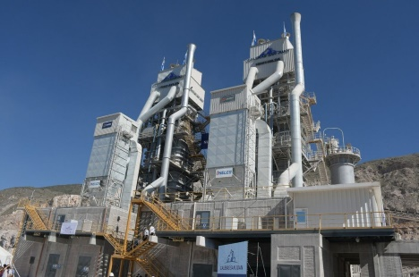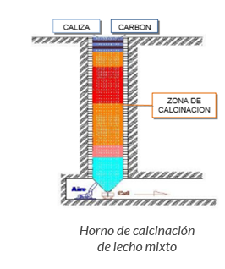
(Imagen 17: Hornos Maerz) (Imagen 18: Horno Criollo)

FLOWSHEET DE OPERACION PERIFÉRICA DEL HORNO
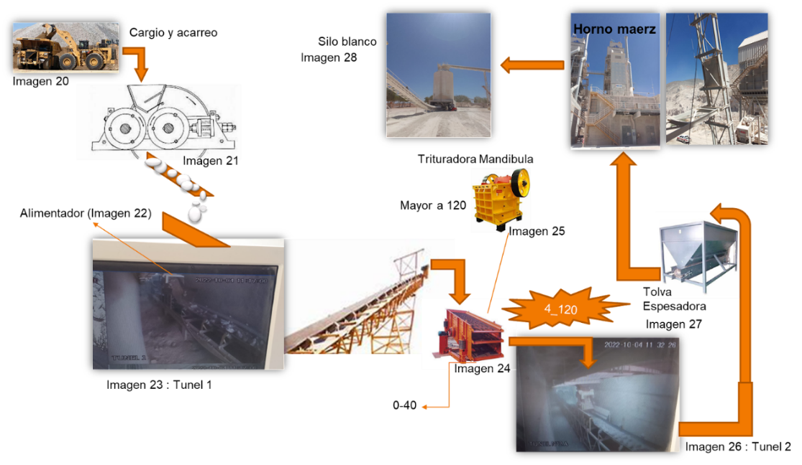

Una vez extraída la piedra caliza como materia prima (Proceso de voladura), la misma poseediferentes tamañosy por medio de palas cargadoras se traslada el material hacia un camión (imagen 19), luego es depositado en una tolva de trituración (imagen 20 ) por la parte inferior se encuentra un túnel el cual posee una trituradora a rodillo (Imagen 21), para realizar la fragmentación de piedras de mayor tamaño, el material se dirige en dos cintas transportadoras, a un túnel de hormigón (imagen 22),el mismo posee un alimentador (Imagen 23), es decir una chapa con motores que realiza movimientos bruscos para así depositarlo en una tercera cinta transportadora . La piedra triturada de todos los tamaños sin clasificar, es conducida hacia una zaranda (imagen 24 ),allí son separadas la piedra caliza por tamaño. En la parte superior retiene partículas mayores a 120 las cuales luego van a recircular en el proceso pasando por una trituradora de mandíbula(imagen 25). En la parte inferior aquellas que sean menor a 40 (partículas finas) deben ser desecharlas o vendidas a empresas de interés ya que pueden perjudicar el proceso. La parte intermedia esta en un rango de 40-120, siendo este el corte de valor, todas estas partículas retenidas son enviadas por 3 cintas transportadoras para cada corte para clasificarlas según su tamaño. El material de interés con la ayuda de una oruga va hacia el túnel 2 (Imagen 26 ), donde la piedra ya esta clasificada y se encuentra lista para triturar, luego dicho material es orientado hacia una tolva espesadora (imagen 27), en la cual se retiene el material hasta que el horno necesite para comenzar con su desarrollo. Finalmente a través de otra cinta transportadora va en dirección a una ultima zaranda a fin de que la piedra esté preparada, lista para entrar por la boca de horno (parte superior).
Una vez que la materia prima es transformada en cal cálcica viva desembarcara en un acopio de material denominado silo blanco (Imagen 28) y posteriormente se procede a la operación en la planta de hidratación.

PROCESO DE CALCINACIÓN:
La industria, se encuentra ubicada en la zona de pre cordillera. La piedra caliza tiene un % mayor en muchos de los casos a un 98% de CAC03 (Carbonato de calcio), siendo el resto un 2 % de impurezas como: oxido de sílice, magnesio, oxido de hierro.

CACO3 + T° (900°1000°) = CAO + CO2

- El carbonato de calcio es expuesto a calor 900 a 1000°, esto produce una disociación química. La molécula de carbonato de calcio al estar sometido a altas temperaturas, produce que la molécula de carbonato de calcio se rompa en dos parte siendo estas el oxido de calcio y el dióxido de carbono (gas), el cual se traslada por chimeneas hacia el exterior.
A nivel industrial, generar una calcinación completa es prácticamente imposible, es decir, que la cantidad de piedra caliza que ingresa a los hornos,, el 100% sea convertido en oxido de calcio, este tipo de cal se denomina crudo. El crudo es un terrón de cal que aun sigue con pequeños porcentajes de carbonato de calcio. La empresa cuenta con márgenes de % de crudos (control en laboratorio), en general la gran mayoría de clientes exigen un rango de 6,7%, no mas de este porcentaje.
Calera san juan genera un crudo en un rango de 5% ppc (perdida por calcinación) es decir, poseen una cal de buena calidad
- 6,7%: Media
- 7,8% : Mala calidad

DIA 3 : PLANTA DE PROCESAMIENTO Y DESPACHO

El dÍa 7 de octubre , luego de haber recibido nuestros correspondientes elementos de protección personal. Nos brindaron el desayuno en el sector del comedor y posteriormente fuimos guiadas por personal de recursos humanos hacia la oficina de Jorge Figueroa Ing. quQmico . Jefe Dpto. Cales Procesadas y despacho, también se encontraban presentes los sub jefes de cada área , Gustavo Birrazaba , Ernesto Suarez donde posterior de presentarnos comenzaron con la charla respecto de sus áreas a cargo y del proceso que se lleva a cabo.
Ellos se encargan de recibir el material proveniente de los hornos , es decir que una vez que extraen la piedra caliza de cantera como carbonato de calcio , pasan por operaciones unitarias como trituración y clasificación donde al pasar por el horno (Imagen 29), este actúa como un reactor químico , lo cual implica transformar el carbonato de calcio a oxido de calcio CCVT “Cal Cálcica Viva Triturada” ,con una granulometría aproximada de 40-120 mm , luego por medio de cintas transportadoras dicho material se dirige hacia la operación unitaria molienda
Donde se utiliza un equipo de Molino De Estrella (Imagen 30), como resultado de esta operación se logra obtener un tamaño granulométrico de 0-40 mm , posteriormente se dirigen por medio de orugas hacia la operación unitaria clasificación ,la cual utiliza un equipo Criba Vibratoria o Zaranda (Imagen 31)
A partir de dicho equipo de clasificación se logrará determinar 4 cortes granulométricos correspondiente a partir de 3 mayas con sus respectivas medidas
En el primer corte retienen partículas de tamaños mayores a 42 mm , En el segundo corte se obtiene una retención granulométrica de 12mm ( 42-12)mm , Mientras en el tercer corte retiene partículas aproximadas a 4 mm ( 12- 4)mm .
El ultimo corte es de 4-0 mm donde este es el producto será útil para la obtención de cales hidratadas y molidas donde son enviadas a sus plantas correspondientes según la necesidad del cliente. Para dicha obtención de cal hidratada , el material proveniente de la clasificación es dirigido hacia los hornos de hidratación (Imagen 32) donde se añade cal viva y agua, al agregar dichos materiales a este cilindro las paletas del mismo se encarga de batir el material en forma continua y realizando giros constantemente y al someterse a una elevada temperatura , el agua se libera en forma de vapor por la parte superior de dicho cilindro y obtendremos un producto con textura muy similar al de harina de cocina . Por otro lado para obtener la cal molida, al corte de 4-o mm se dirigirá a una operación unitaria de molienda donde se utilizara un molino secundario de martillo (Imagen 33) para obtener nuestro producto .
Al respecto del resto de los cortes nombrados anteriormente, (+42 mm , 12mm , 4mm ) estos se almacenarán en silos con sus respectivas tolvas , listos para ser cargados en granel por camiones (Imagen 34).
Mientras que las cales hidratadas son envasadas en distintos tamaños dependiendo de la necesidad del cliente, despachan bolsas de 60 Kg (Imagen 35). Pallet con diversas cantidades de bolsos (Imagen 36), estos son realizados por un equipo de embolsado y los operarios trabajan de forma manual para permitir finalizar con el proceso , tambien trabajan con bolsones big bang de 110 Kg (Imagen 37), lo cual implica que el material almacenado en los silos de almacenamiento salgan por una tolva para posteriormente ser cargados en camiones. Estos camiones cuentan con una balanza automática que viene instalada previamente en el camión para saber el peso real del carguío y venta que se llevara a cabo.
A continuación, se visualizará un flowsheet realizado por nosotras para aclarar los conceptos y procesos llevados a cabo en la industria calera San Juan luego de realizar una visita a toda la planta y lograr plasmar todos nuestros conocimientos teóricos a la realidad.

FLOW SHET PLANTA DE CALES PROCESADAS

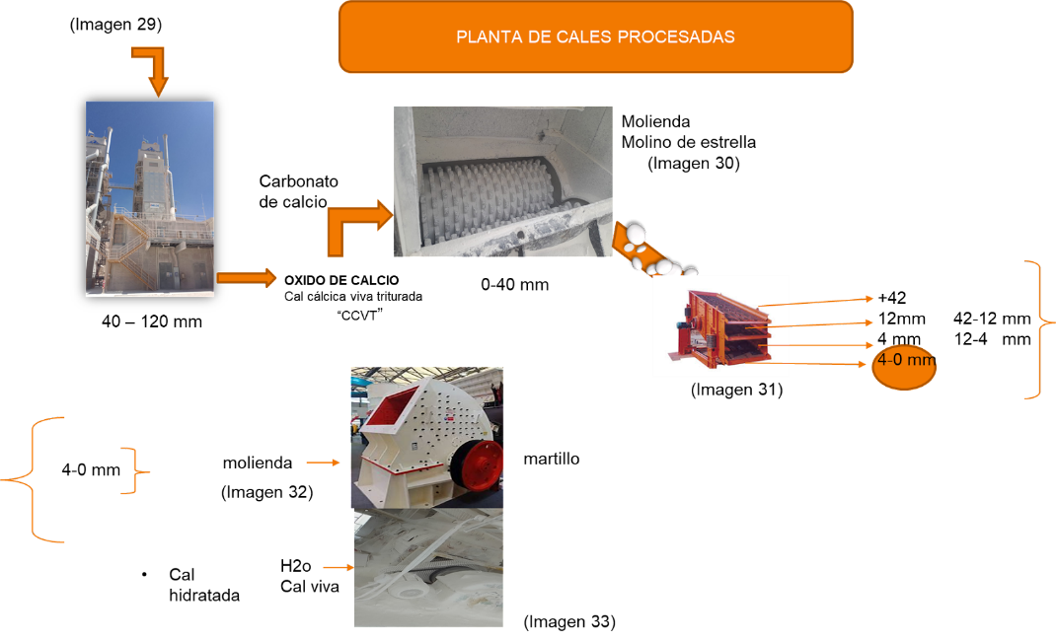

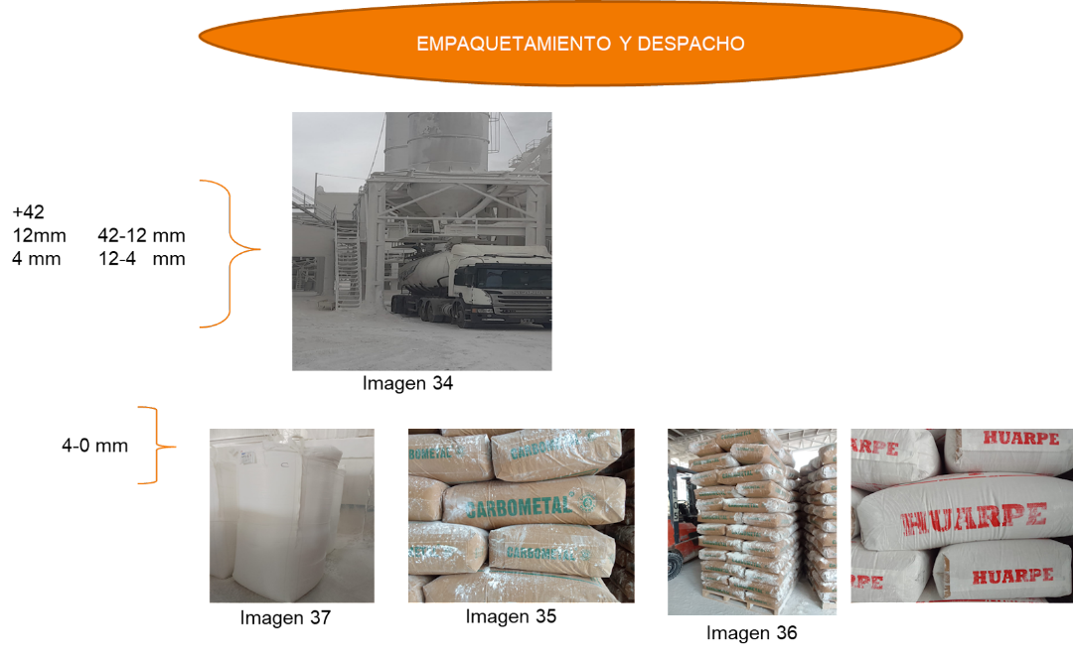

Dia 4: Laboratorio

En el laboratorio se realizan diversos tipos de controles de calidad en los distintos sitios de la empresa ya sea en el área de canteras, hornos , planta de cales procesadas e incluso en la parte previa al realizar el despacho . Para determinar y concluir con las dudas que se tienen respecto a la composición del producto. En el sector de laboratorio se realiza tareas muy complejas en el control de calidad del mismo, controles físicos como realizar chequeos y análisis del nivel de calcinación, Según las especificaciones y rendimiento cada cliente , en cuanto a los análisis químicos para determinar el cumplimiento de las especificaciones del cliente y la capacidad de rendimiento que poseen sus productos.
En el respectivo control de calidad como nombramos anteriormente , uno de ellos es en análisis de la muestra ( Imagen 38) . Como 1° paso se debe extraer la muestra según el cliente o jefe a cargo de cada proceso, luego constan con una sala de químicos se llevan a cabo los análisis del porcentaje de Sílice , oxido de calcio , magnesio , ppc ( perdida por calcinación ), etc. . Por otro lado, el carguío de cal en camiones deben tener una duración aproximada de una hora sin exceder ese limite de tiempo.

Para averiguar los porcentajes de los valores y desviaciones se debe tener en cuenta una serie de parámetros para que sea una muestra exitosa
PARAMETROS
- Buen oxido de calcio
- Buen oxido de magnesio
- Cantidad de sílice
- Se mide en que estado se encuentra la calcinación
- Desviaciones por clima, calidad del gas, aumenta la perdida o por temperaturas bajas (comunicación de desviación en cierto %)
- Para concluir los controles que se realizan en caleras San Juan se dividen por sectores en determinados tiempos:
- En la cantera se toman y envían muestras mensualmente.
- En el sector encargado de voladura solo se realizan extracción de muestra ante una duda, o posterior a la perforación de pozos (compuesto de muestras que analizan)
- El horario en el que el laboratorio realiza las muestras proveniente de los Hornos maerz son a las 6:00 am a diario , a las 14:00 Pm en adelante y de 23 a 00hs
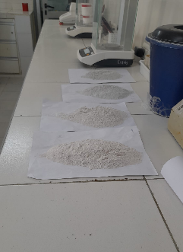
(Imagen 38: Análisis de muestra)

Conclusión:

Para ilustrar mejor los resultados, de acuerdo con los objetivos planteados previo a realizar nuestras practicas profesionalizantes en Calera San Juan , logramos plasmar el marco teórico a lo largo del periodo de capacitación como técnico minero multifuncional a dicha practica. En agradecimiento a nuestros queridos docentes tuvimos esta hermosa experiencia en la que adquirimos innumerables conocimiento que nos ayudo a experimentar los procesos en detalle respecto a todo el sector de canteras, junto con sus respectivos equipos para extraer la materia prima ( caliza) y visualizar todo su proceso hasta obtener el producto deseado , ya que el uso de la cal en la vida cotidiana es fundamental en variados ámbitos , partiendo de distintas necesidades del hombre.
Uno de los sectores que estuvieron pendiente a todas nuestras inquietudes y horarios fue el Departamento de Recursos Humanos Conformado por Ana Ávila y su grupo de trabajo En este Dpto. tuvimos la oportunidad de dialogar y tener una charla bastante fluida e interesante , donde se nos informo la cantidad de empleados , con sus correspondientes regímenes, también los servicios y comodidades que brinda la empresa para con los empleados como: Transporte vía bus para los trabajadores que no poseen movilidad propia , brindan servicios monetarios , préstamos y becas y cuentan con un comedor a disposición de cada uno de ellos , se implementó una nutricionista para el balance de los alimentos , y en el ámbito de servicios de medicina laboral , campaña de vacunación , etc.
Las tareas que se llevan a cabo en dicho Dpto. se basan principalmente en el sector administrativos, donde se encargan del control de asistencias , liquidación de horas y sueldos ,del control de legajo y lo más importante el reclutamiento de personas.
Por otro lado hacemos hincapié en la importancia de utilizar siempre y de carácter obligatorio todos los elementos de protección personal que se requieran en cada tarea y sector a
Otro tema que nos pareció muy interesante, fue sobre el nuevo codigo político en el que implica y exigen los propios clientes, es las implementación y reclutamiento de personal femenino en los distintos sectores de procesamiento , ya que la mayoría de las mujeres empleadas de la empresa son de la parte administrativa y en el sector de comedor , son muy escasas las mujeres que trabajan dia a dia en cantera y planta.
Concluyendo , Desde nuestro punto de vista personal Calera San Juan es una comunidad muy agradable en la cual nos sentimos muy cómodas , y los trabajadores del lugar transmiten día a día su compañerismo y alegría , aportaron una experiencia que siempre recordaremos, Como la historia de sus vidas, y como ellos viven la sensación de trabajar en lo que en realidad les gusta y plasmarlo brindándonos un poquito de su tiempo, reflejando el placer que es poder explicar el labor que realizan dia a dia

ANEXO DE IMÁGENES EXTRAS
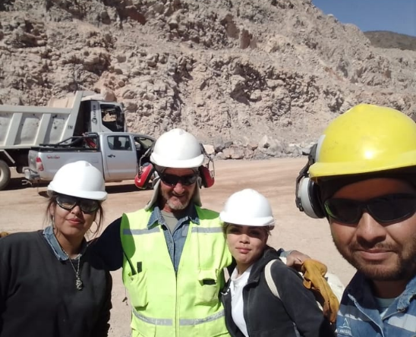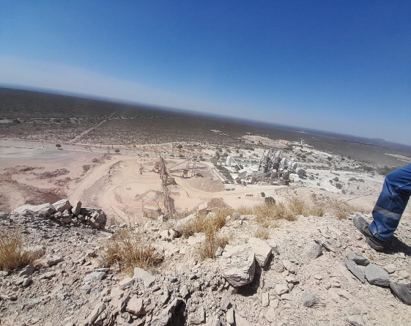
Imagen 39 : Diás de prácticas en caleras San Juan |

Bibliografía:

- Guía de informe de años anteriores para la realización del mismo, otorgados por la institución
- Inducción de seguridad establecido desde el sector recurso humanos
- Apuntes de cada sector en conducción de diferentes jefes a cargo
- Breve información de la página oficial de "caleras san juan"

